Изобразительное искусство
Дата | Тема | Задание | Домашнее задание
13.04.20г | Рисование три разных дерева | - Рисуем 3разных дерева.  - На ветках деревьев показались маленькие листочки.  - На небе солнышко | Раскрасить.

Русский язык
Дата | Тема | Задание | Домашнее задание
13.04.20г | Предложение законченное и незаконченное | 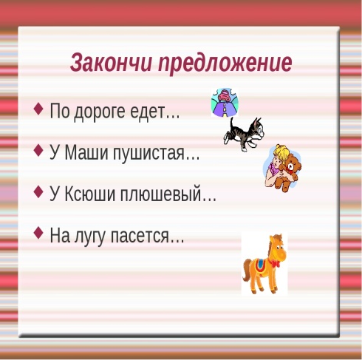 | 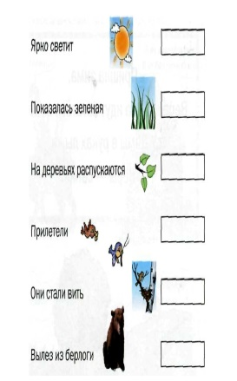

Торээн чугаа
Дата | Тема | Задание | Домашнее задание
13.04.20г | Шулук. «Часкы эртен». В. Сагаан - оол | Шулукту номчуур  Часкы эртен.  Алдын хуннун херели  сынга келгеш чаттылды.  Апрельдин сырыны  Чымчаннады эстеди. | Тывызыкты тывар.  Дылы чок – дыка улуду.  Окпул чок – оттур урду.  Шулукту доктаадыр

